ULAZAK U ŠKOLU I BORAVAK U ŠKOLI
Učenici će u školu ulaziti na jedan od tri ulaza ovisno o dodijeljenoj učionici – GLAVNI ULAZ, JUŽNI ULAZ I ULAZ GIMNAZIJA.

NA GLAVNI ULAZ ULAZE RAZREDI:
5.A, 5.B, 5.C, 5.D, 5.E
6.B
7. B, 7.C, 7.D
8. A, 8.B, 8.C, 8.D

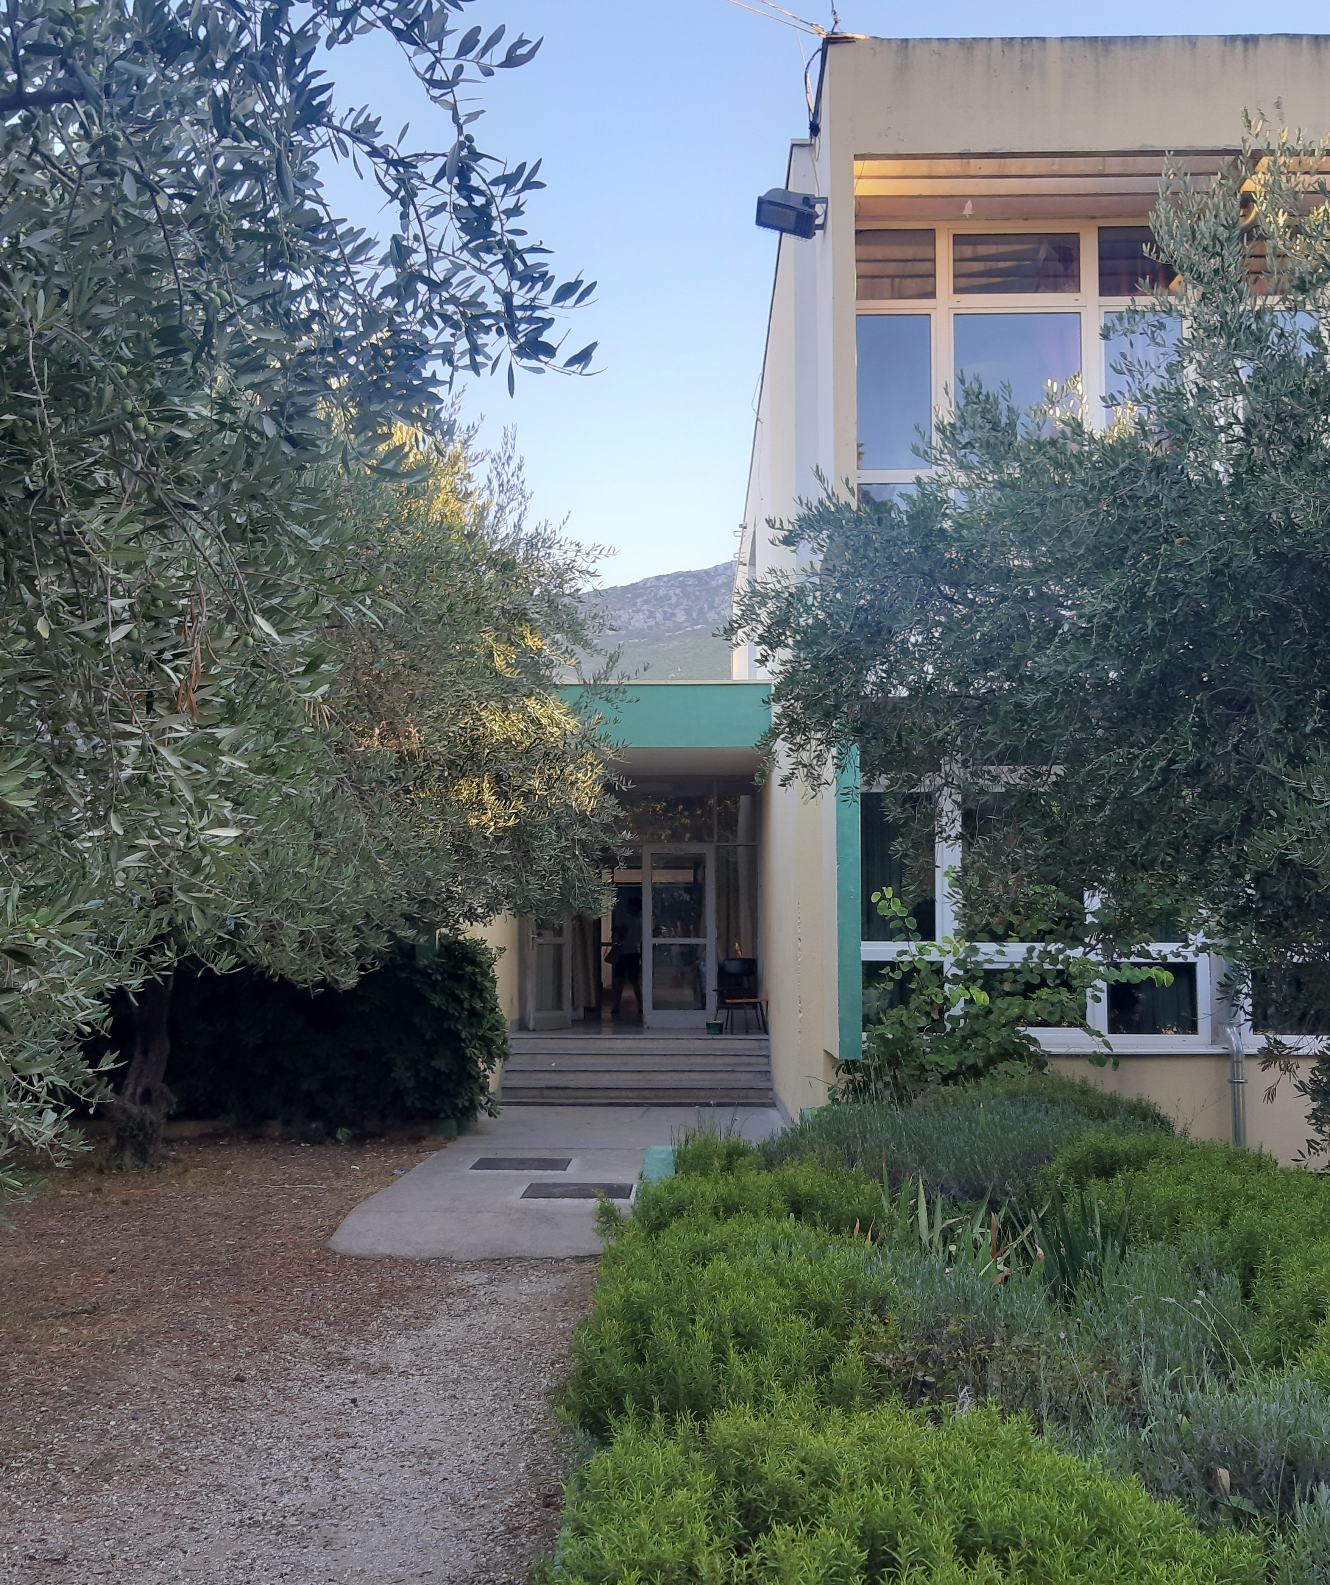NA JUŽNI ULAZ ULAZE RAZREDI:
1.A, 1.B, 1.C, 1.D
2.A, 2.B, 2.C, 2.E
3.A, 3.B, 3.C, 3.E
4.C, 4.D

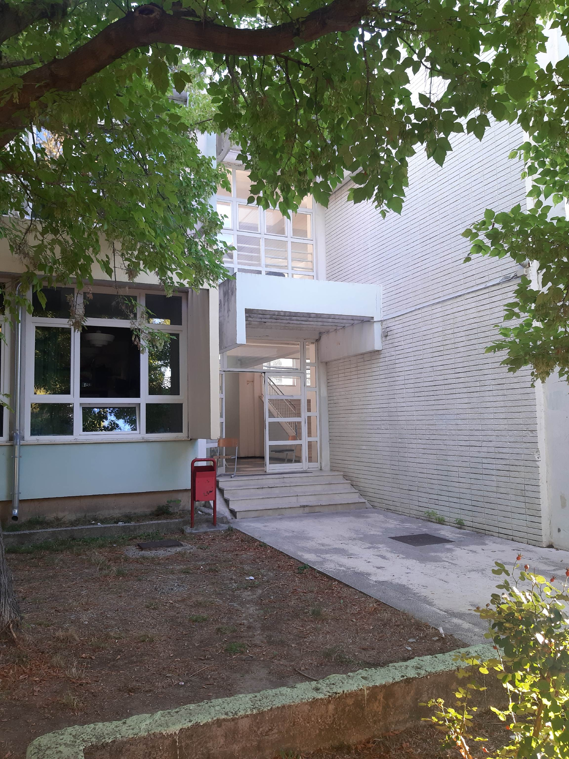NA ULAZ GIMNAZIJA ULAZE RAZREDI:
1.E
2.D
3.D
4.A, 4.B, 4.E
6.A, 6.C, 6.D, 6.E
7.A, 7.E

UČENICI NAKON ULASKA U ŠKOLU ODLAZE U SVOJU UČIONICU PREMA RASPOREDU:

UČIONICE RAZREDNE NASTAVE – JUŽNI ULAZ
JUŽNI ULAZ | CRVENA VRATA  1.A  3.A  4.C | ŽUTA VRATA  1.B  2.E  2.C | ZELENA VRATA  1.D  3.B  4.D | PLAVA VRATA  1.C  2.B  3.E

1.KAT GLAVNI ULAZ (*OSIM MALE UČIONICE – JUŽNI ULAZ)
GLAZBENI  7.D | BIOLOGIJA  7.B | HRVATSKI 2  8.A  7.C | HRVATSKI 1  6.B  8.C
FIZIKA/KEMIJA  8.B  8.D |  |  | MALA UČIONICA  *južni ulaz*  2.A  3.C
PRIZEMLJE - GLAVNI ULAZ *OSIM UČIONICE GEOGRAFIJE (ULAZ GIMNAZIJA)
GEOGRAFIJA  *ulaz gimnazija*  7.A  6.E | MATEMATIKA 2  5.B  5.C | MATEMATIKA 1  5.E  5.D | POVIJEST  5.A
TEHNIČKI*NASTAVA U UČIONICI IZVODI SE PO POTREBI

GIMNAZIJA – ULAZ GIMNAZIJA
RAZREDNA NASTAVA  2.D  4.B  3.D | RAZREDNA NASTAVA  1.E  4.A  4.E
INFORMATIKA
*nastava u učionici izvodi se po potrebi

ENGLESKI 2  7.E  6.C | ENGLESKI 1  6.A  6.D

Učenici će po dolasku u školu ući u učionicu svog razrednog odjela, bez zadržavanja ispred škole, poštujući razmak i obavezu nošenja maski.
Na svakom ulazu dežurni nastavnik nadgledat će ulazak u školu i osiguravati prolazak bez zadržavanja i naguravanja.
RODITELJI ne ulaze u školu, osim u iznimnim situacijama te pritom obavezno nose masku i mjere temperaturu. Roditelji sa sumnjom na infekciju ne dolaze u školu.

ŠKOLSKI SAT
Školski sat trajat će 40 minuta kako bi se osigurao dovoljan razmak između smjena za potrebe dezinfekcije i provjetravanja prostorija, kao i manjeg dodira većeg broja učenika.
Nastava će se pretežno organizirati kroz blok satove. Izborna nastava će se održavati u školi ukoliko je riječ o učenicima istog razrednog odjela. Ukoliko je riječ o kombiniranim grupama, postoji mogućnost izmjeničnog rada od kuće i na daljinu ili rada u školi, ovisno o veličini grupe, dobi učenika i daljnjim epidemiološkim uputama, o čemu će učenici i roditelji biti obaviješteni. Na isti način će se organizirati izvannastavne aktivnosti.
PRIJEPODNE  1. 8:00-8:40  2. 8:45-9:25  VELIKI ODMOR - 9:25 – 9.40  3. 9:45-10:25  4. 10:30-11:10  5. 11:15-11:55  6. 12:00-12:40 | POSLIJEPODNE  1. 14:00-14:40  2. 14:45-15:25  3. 15:30-16:10  VELIKI ODMOR - 16:10-16:25  4. 16:30-17:10  5. 17:15-17:55  6. 18:00-18:40 | MEĐUSMJENA – POČETAK NASTAVE U 11:30  *Početak nastave 2., 3. i 4. razreda u popodnevnoj smjeni je u 14:45

PRVI DAN ŠKOLE - UČENICI PRVOG RAZREDA
Učenici prvog razreda prvi tjedan imat će nastavu u trajanju od 11:30 do 12:30 sati.
Prvi dan škole učenike u pratnji roditelja će dočekati njihove učiteljice na dogovorenom ulazu u školu.
U 11:00 sati
1.A južni ulaz
1.B južni ulaz
1.C glavni ulaz
U 11:45 sati
1. D glavni ulaz
1.E ulaz gimnazija

Prvi dan škole prvašići donose prazne školske torbe, preuzimaju udžbenike i Izjavu o preuzimanju udžbenika za roditelje, koju vraćaju sutradan.

PRVI DAN ŠKOLE – UČENICI 2.-8. RAZREDA
Prvi nastavni dan održat će se tri školska sata, svaki u trajanju od 30 minuta.
Prvi sat će biti sat razrednika, a sljedeća dva prema rasporedu kojeg će pročitati razrednici, koji će ih informirati o važnosti i načinu pridržavanja epidemioloških mjera. Na satu razrednika učenicima će se podijeliti maske i udžbenici (ponijeti školske torbe). Zabilježit će se raspored sjedenja učenika. Uz udžbenike će dobiti Izjavu o preuzimanju udžbenika koju će roditelji morati potpisati, a učenici vratiti u utorak.

PRIJEVOZ
Zbog epidemiološke situacije, učenici Gomilice i Kambelovca voze se odvojeno. Učenici prvog dana imaju organizirani prijevoz sa dva mini busa uz obavezno nošenje maske i obavezu održavanja što većeg razmaka. Učenici istog razrednog odjeljenja sjede bliže jedan drugome, a raspored sjedenja u autobusu je stalan.
Učenici prvog dana imaju organizirani prijevoz sa dva mini autobusa uz obavezno nošenje maske.
U jutarnjoj smjeni polazak iz Gomilice je u 7:20, a iz Kambelovca u 7:40.
Za poslijepodnevnu smjenu – više razrede polazak iz Gomilice je u 13:20, zatim iz Kambelovca 13:40.
Za poslijepodnevnu smjenu – niže razrede polazak iz Gomilice je u 14:10, zatim iz Kambelovca 14:30.
Za učenike međusmjene organiziran je prijevoz u 11:10 sati. Učenici prvog razreda prvi dan škole dolaze s roditeljima te nemaju organiziran prijevoz.
Sve daljnje obavijesti o prijevozu pratite na službenim stranicama Škole.

PREVENTIVNE MJERE
Maske
Učenici 1.-4. razreda obavezni su nositi maske pri ulasku i izlasku iz učionice/škole i odlasku u toalet, dok su učenici 5.-8. razreda obavezni nositi maske tijekom boravka u školi (uključujući i učionicu). Maske će učenicima podijeliti njihov razrednik po ulasku u pripadajuću učionicu.
Veliki odmor
Za vrijeme velikog odmora sa učenicima svakog razrednog odjeljenja biti će nastavnik s kojim su imali zadnji nastavni sat (2. ili 3. sat) te će u dogovoru s nastavnicima ostajati u učionici ili izlaziti u školsko dvorište, uz napomenu da se ne miješaju s drugim razrednim odjelima. Užinu učenici nose u školu, odnosno pripremaju ili kupuju prije polaska u školu.
Odlazak u toalet
Učenici koriste toalet koji im je najbliže dodijeljenoj učionici. Važno je da se pojedino dijete/učenik drži na udaljenosti koliko je moguće većoj od druge djece te da pričeka svoj red van toaleta. Potrebno je redovito prati ruke tekućom vodom i sapunom nakon korištenja toaleta.
MJERENJE TEMPERATURE
Roditelji učenika 1.-4. razreda i učenici 5.-8. razreda dužni su izmjeriti tjelesnu temperaturu djetetu svaki dan prije dolaska u ustanovu. U slučaju povišene tjelesne temperature, dijete ne dolazi u školu, a o navedenome javlja ravnatelju ustanove i izabranom pedijatru/liječniku obiteljske medicine radi odluke o testiranju i liječenju djeteta.
Preporuka je da svaki dan prije odlaska u ustanovu roditelj u djetetovu bilježnicu upiše vrijednost izmjerene temperature kod djeteta. Bilježnicu dijete donosi sa sobom u, a učitelj svakodnevno provjerava.
SIMPTOMI
Učenici ne dolaze u školu u slučaju sumnje na COVID-19, odnosno kada postoje znakovi koji upućuju na moguću zarazu COVID-19:
• povišena tjelesna temperatura (po pazuhom > 37,2)
• simptomi respiratorne bolesti - kašalj, poteškoće u disanju, grlobolja
• poremećaj osjeta njuha i okusa
• gastrointestinalne smetnje (proljev, povraćanje i bol u trbuhu, posebno kod manje djece).
Djeca/učenici sa znakovima svih drugih zaraznih bolesti koje se prenose uobičajenim socijalnim kontaktom također ne dolaze u ustanovu.
Kod pojave navedenih znakova bolesti dijete/učenik ili djelatnik ostaje kod kuće, javlja se najprije telefonom izabranom liječniku obiteljske medicine, odnosno pedijatru koji odlučuje o testiranju prema liječničkoj indikaciji. O navedenom roditelj ili djelatnik telefonom obavještava ustanovu.

Postupanje u slučaju sumnje na zarazu tijekom boravka u školi
Ako djeca/učenici razviju simptome COVID-19 tijekom boravka u ustanovi, djetetu se mjeri temperatura, a učitelji odmah obavještava roditelje/staratelje, koji u najkraćem roku trebaju doći po dijete.
Ako se znakovi bolesti jave tijekom boravka u ustanovi, odmah treba pozvati roditelja te dijete/učenika izolirati u prikladnoj prostoriji do dolaska roditelja. Oboljeli djelatnik odmah napušta ustanovu.
Ravnatelj odmah javlja nadležnom epidemiologu/školskom liječniku:
• svako grupiranje osoba sa sumnjom na COVID-19 (dva i više djelatnika i/ili djece/učenika sa sumnjom iz iste sobe/učionice/hodnika i sl.)
• svaku pojedinačnu potvrđenu infekciju COVID-19 koju djelatnik, odnosno roditelj imaju obavezu žurno javiti ravnatelju
Kod pojedinačnog slučaja pojave simptoma koji mogu upućivati na zarazu COVID-19, odgojno obrazovna skupina/razredni odjel u pravilu nastavlja dalje s odgojno-obrazovnim radom, dok se kod grupiranja osoba sa znakovima bolesti postupa sukladno mišljenju liječnika. Kada se kod djeteta/učenika ili djelatnika utvrdi zaraza COVID-19, postupa se sukladno odluci nadležnog epidemiologa što, između ostalog, znači da se za sve osobe kod kojih se utvrdi da su bili u bliskom kontaktu sa zaraženom osobom u vrijeme kada je osoba mogla biti zarazna izriče mjera aktivnoga zdravstvenog nadzora u samoizolaciji.
VULNERABILNE/RANJIVE SKUPINE:
Hrvatski zavod za javno zdravstvo izdao je popis bolesti i stanja kod kojih postoji povećan rizik za razvijanje težeg oblika bolesti COVID-19. Detaljnije možete pročitati na poveznici:
https://mzo.gov.hr/UserDocsImages/dokumenti/Obrazovanje/KoronaInfo/Bolesti_i_stanja_s_povecanim_rizikom_02_09_2020.pdf

Unatoč svim epidemiološkim mjerama, veselimo se povratku u škole i uspješnoj školskoj godini!

